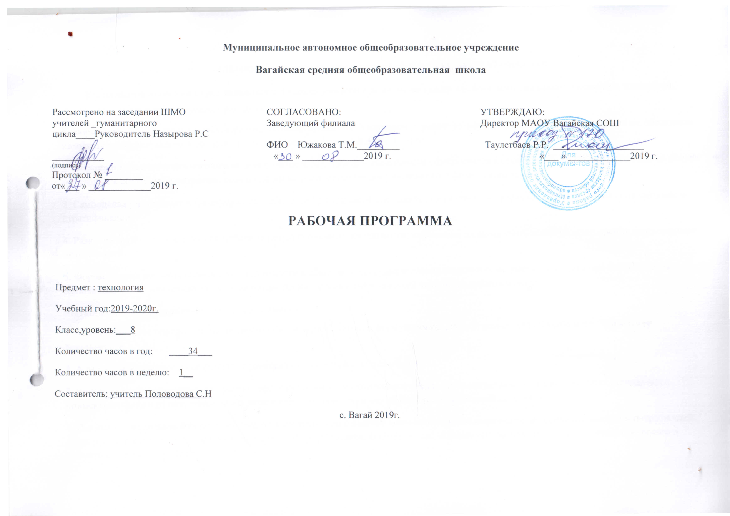

1.Планируемые результаты освоения учебного предмета «Технология»
В результате освоения курса технологии 8 класса учащиеся должны овладеть следующими знаниями, умениями, навыками.
Личностные результаты освоения учащиеся:
1. Формирование целостного мировоззрения, соответствующего современному уровню развития науки и общественной практики, проявление познавательной активности в области предметной технологической деятельности.
2. Формирование ответственного отношения к учению, готовности и способности обучающихся к саморазвитию и самообразованию на основе мотивации к обучению и сознанию, овладение элементами организации умственного и физического труда.
3. Самооценка умственных и физических способностей при трудовой деятельности в различных сферах с позиций будущей социализации и стратификации.
4. Развитие трудолюбия и ответственности за результаты своей деятельности, выражение желания учиться для удовлетворения перспективных потребностей.
5. Формирование коммуникативной компетентности в общении и сотрудничестве со сверстниками, умение общаться при коллективном выполнении работ или проектов с учетом общности интересов и возможностей членов трудового коллектива.
Метапредметные результаты освоения учащимися:
1. Самостоятельное определение цели своего обучения, постановка и формулировка для себя новых задач в учебе и познавательной деятельности
2. Алгоритмизированное планирование процесса познавательной деятельности.
3. Комбинирование известных алгоритмов технического и технологического творчества в ситуациях, не предполагающих стандартного применения одного из них, поиск новых решений возникшей технической или организационной проблемы
4. Осознанное использование речевых средств в соответствии с задачей коммуникации для выражения своих чувств, мыслей и потребностей, планирование и регуляция своей деятельности, подбор аргументов, формирование выводов по обоснованию технико-технологического и организационного решения.
5. Организация учебного сотрудничества и совместной деятельности с учителем и сверстниками.
6. Оценивание правильности выполнения учебной задачи, собственных возможностей ее решения, диагностика результатов познавательно-трудовой деятельности и созидательного труда по принятым критериям и показателям.
7. Соблюдение норм и правил безопасности познавательно-трудовой деятельности и созидательного труда, соблюдение норм и правил культуры труда в соответствии с технологической культурой производства.
8. Формирование и развитие экологического мышления, умения применять его в познавательной, коммуникативной, социальной практике и профессиональной ориентации.

Предметные результаты
1. знать: этапы выполнения проекта, определять и формулировать проблему, искать необходимую информацию для решения проблемы, разрабатывать варианты решения проблемы, обосновывать выбор лучшего варианта и его реализовывать;
2. осуществлять поиск и рационально использовать необходимую информацию в области оформления помещения;
3.знать: источники семейных доходов и бюджет семь, потребности человека, минимальные и максимальные потребности членов семьи, маркировку товаров и для чего она нужна, виды маркировок, какую информацию несет в себе штрихкод, источники информации;
4. уметь: различать маркировку, читать информацию штрихкода; формировать потребительскую корзину семьи, пользоваться различными услугами, выбирать нужные товары,
5. знать: каковы экономические связи семьи с производственными и обслуживающими фирмами города, какие виды семейной предпринимательской деятельности в вашем городе;
6. уметь: находить информацию по инженерным коммуникациям в доме (горячее и холодное водоснабжение, газоснабжение, электропроводка, канализация;
7. знать: что такое электрический ток, какие электропотребители есть дома; уметь: разбираться в электрических схемах, проводах;
8.знать: условные обозначения некоторых элементов электрической цепи, уметь: по электрической схеме выполнить монтаж соединения элементов;
9. знать: правила пользования с электроизмерительными приборами постоянного тока, с современным двухтарифным домашним электросчетчиком, уметь: пользоваться с амперметром и вольтметром, высчитывать потребляемую электроэнергию;
10. знать: правила техники безопасности, электромонтажные инструменты, сборку электрической цепи и электрического пробника;
11. знать: виды проводов, провода с однопроволочной и многопроволочной жилой, установочные, монтажные провода, обмоточные провода, что такое изоляция проводов, правила безопасности труда при работе с паяльником;
12. знать: нагревательные элементы открытого и закрытого типа, что такое трубчатый электронагревательный элемент (ТЭН), терморегулятор, уметь: различать электронагревательные элементы в приборах, пользоваться правилами техники безопасности при работе с электронагревательными приборами различного вида;
13. знать: какие новые цифровые устройства появились за последние годы, какого использование цифровых приборов в доме ученика, уметь: пользоваться радиоэлектроникой в своем доме;
14.знать: что такое самосознание, самоопределение, что влияет на выбор профессии, что такое система профессиональной подготовки кадров, алгоритм выбора профессий, классификация профессий, уметь: анализировать структуру предприятия и профессионального деления работников;
15.знать: что такое профессиограмма и психограмма, как они связаны между собой, какую информацию несет в себе психограмма, уметь: составлять психограмму профессии;
16. знать: какую роль играет правильно составленный профессиональный план дальнейшей карьеры, почему при выборе профессии важно учитывать профессиональную пригодность, какое значение имеет состояние здоровья при выборе профессии, уметь: правильно составлять профессиональный план.

2.Содержание учебного предмета «Технология»

Раздел 1. «Творческий проект» (1 час). Взаимосвязь всех этапов проектной деятельности (поискового, конструкторского, технологического, заключительного). Основные и дополнительные компоненты проекта. Проведение исследований. Связь дизайна и технологии. Дизайн-анализ изделия. Дизайн-подход при выполнении проектов. Техника изображения объектов. Пожелание конечного потребителя (покупателя), рынка; функциональное назначение изделия, допустимые пределы стоимости, экологичность производства изделия и его эксплуатации, безопасность при пользовании изделием и др.

Раздел 2. «Бюджет семьи» (8 часов).
Способы выявления потребностей семьи. Рациональные и ложные потребности. Потребительская корзина. Классификация рациональных вещевых потребностей. Потребительский портрет товара. Технология совершения покупок. Технология построения семейного бюджета. Постоянные расходы. Сбалансированный, дефицитный, избыточный бюджет. Хранение сбережений. Способы защиты прав потребителей. Определение качества товара. Технология ведения бизнеса. Разновидность организационно-правовых форм предприятия.
Практическая работа «Исследование потребительских свойств товара».
Практическая работа «Исследование составляющих бюджета своей семьи».

Раздел 3. «Черчение и графика» (8ч.)
Значение черчения в практической деятельности людей. Краткие сведения об истории черчения. Современные методы выполнения чертежей с применением компьютерных программ. Цели и задачи изучения черчения в школе. Инструменты, принадлежности и материалы для выполнения чертежей. Рациональные приёмы работы инструментами. Организация рабочего места. Понятие о стандартах. Линии чертежа: сплошная толстая основная, штриховая, сплошная волнистая, штрихпунктирная и тонкая штрихпунктирная с двумя точками. Форматы Формат, рамка, основная надпись. Сведения о нанесении размеров на чертежах (выносная и размерная линия, стрелки, знаки диаметра, радиуса, толщины, длины, расположение размерных чисел). Понятие о симметрии. Виды симметрии. Применение и обозначение масштаба. Сведения о чертежном шрифте. Буквы, цифры и знаки на чертежах.
Чертежи в системе прямоугольных проекций. Центральное и параллельное проецирование. Прямоугольные проекции. Выполнение изображений предметов на одной, двух и трех взаимно перпендикулярных плоскостях проекций. Расположение видов на чертеже и их названия: вид спереди, вид сверху, вид слева. Определение необходимого и достаточного числа видов на чертежах. Понятие о местных видах.
Аксонометрические проекции. Получение аксонометрических проекций. Построение аксонометрических проекций. Косоугольная фронтальная диметрическая и прямоугольная изометрическая проекции. Направление осей, показатели искажения, нанесение размеров. Аксонометрические проекции плоских и объемных фигур
Чтение и выполнение чертежей. Анализ геометрической формы предметов. Мысленное расчленение предмета на геометрические тела — призмы, цилиндры, конусы, пирамиды, шар и их части. Чертежи и аксонометрические проекции геометрических тел. Чертежи группы геометрических тел. Проекции вершин, ребер и граней предмета. Нахождение на чертеже вершин, ребер, образующих и поверхностей тел, составляющих форму предмета. Порядок построения изображений на чертежах. Нанесение размеров на чертежах с учетом формы предмета. Анализ графического состава изображений. Геометрические построения, необходимые при выполнении чертежей. Выполнение чертежей предметов с использованием геометрических построений: деление отрезка, окружности и угла на равные части; сопряжений. Чертежи развёрток поверхностей геометрических тел. Порядок чтения чертежей деталей.
Раздел 4. «Технологии домашнего хозяйства» (2ч)
Общие сведения о системах водоснабжения и канализации в доме. Простейшее сантехническое оборудование в доме. Общие сведения о системах водоснабжения и канализации. Основные элементы систем: санитарно-техническая арматура, водопроводные и канализационные трубы, шланги, соединительные детали, счетчики холодной и горячей воды, фильтры, раковины, душевые кабины, вентили, краны, смесители, сливной бачек.Системы горячего и холодного водоснабжения, канализации в доме. Устранение простых неисправностей водопроводных кранов и смесителей. Правила безопасного выполнения сантехнических работ.
Раздел 5 «Электротехника» (4ч)
Источники, приемники и проводники электрического тока. Представление об элементарных устройствах, участвующих в преобразовании энергии и передаче ее от предшествующего элемента к последующему. Влияние электротехнических и электронных приборов и устройств на здоровье человека. Пути экономии электроэнергии. Правила безопасности. Профессии, связанные с производством, эксплуатацией и обслуживанием электротехнических установок. Бытовые электроосветительные и электронагревательные приборы. Технические характеристики ламп накаливания и люминесцентных энергосберегающих ламп. Общие сведения об устройстве и правилах эксплуатации микроволновых печей, холодильников, стиральных машин. Правила безопасного пользования бытовыми электроприборами. Профессии, связанные с обслуживанием и ремонтом бытовых электроприборов. Творческий проект «Плакат по электробезопасности».
Раздел 6. «Современное производство и профессиональное самоопределение» (12ч)
Профессиональное образование. Внутренний мир человека и профессиональное самоопределение. Проектирование профессионального плана и его коррективы с учетом интересов, склонностей, способностей обучающихся, требований, предъявляемых профессией к человеку, и состояния рынка труда. Роль темперамента и характера в профессиональном самоопределении. Психические процессы, важные для профессионального самоопределения. Мотивы выбора профессии. Профессиональная проба.
Практическая работа «Моя профессиограмма».
Практическая работа «Определение уровня своей самооценки».
Практическая работа «Определение своих склонностей».
Творческий проект «Мой профессиональный выбор»

3.Тематическое планирование с указанием количества часов, отводимых на изучение каждой темы.
Тема раздела/количество часов | № урока | Тема урока/количество часов
Творческий проект (1ч) |  | Введение. Инструктаж по охране труда. Проектирование как сфера профессиональной деятельности./1ч
Бюджет семьи (7ч) |  | Способы выявления потребностей семьи./1  ч
 |  | Практическая работа «Исследование потребительских свойств товара»./1ч
 |  | Технология построения семейного бюджета./1ч
 |  | Практическая работа «Исследование составляющих бюджета своей семьи»/1.ч
 |  | Технология совершения покупок. /1ч
 |  | Способы защиты прав потребителей./1ч
 |  | Технология ведения бизнеса./1
Черчение и графика (8ч) | 9 | Правила оформление чертежей. Инструменты и принадлежности./1ч
 | 10 | Прямоугольное проецирование/1ч
 | 11 | Построение аксонометрических проекций/1ч
 | 12 | Чертежи и аксонометрические проекции геометрических тел/1ч
 | 13 | Нанесение размеров с учетом формы предмета/1ч
 | 14 | Геометрические построения при выполнении чертежей/1ч
 | 15 | Правила выполнения сечений/1ч
 | 16 | Правила выполнения разрезов/1ч
Технологии домашнего хозяйства (2ч) | 17 | Инженерные коммуникации в доме./1ч
 | 18 | Системы водоснабжения и канализации: конструкция и элементы./1ч
«Электротехника» (4ч) | 19 | Электрический ток и его использование. Электрические цепи./1ч
 | 20 | Электроизмерительные приборы./1ч
 | 21 | Электрические провода. Монтаж электрической цепи./1ч
 | 22 | Электроосветительные и электронагревательные приборы./1ч
Современное производство и профессиональное самоопределение (10ч) | 23 | Профессиональное образование./1ч
 | 24 | Практическая работа «Моя профессиограмма»./1ч
 | 25 | Внутренний мир человека и профессиональное самоопределение/1. ч
 | 26 | Практическая работа «Определение уровня своей самооценки»./1ч
 | 27 | Роль темперамента и характера в профессиональном самоопределении. /1ч
 | 28 | Практическая работа «Определение своих склонностей»./1ч
 | 29 | Психические процессы, важные для профессионального самоопределения./1ч
 | 30 | Мотивы выбора профессии. Профессиональная проба./1ч
 | 31 | Творческий проект «Мой профессиональный выбор»./1ч
 | 32 | Защита творческого проекта «Мой профессиональный выбор»./1ч
 | 33 | Резервный урок/1ч
 | 34 | Резервный урок/1ч
Всего:34 часа

Приложение№1 2019-2020 уч.год по предмету «Технология»
Календарно-тематическое планирование на 2019-2020 уч.год

Тема раздела/количество часов | № урока | Тема урока/количество часов | дата  план. | дата  факт.
Творческий проект (1ч) |  | Введение. Инструктаж по охране труда. Проектирование как сфера профессиональной деятельности./1ч | 3.09.2019
Бюджет семьи (7ч) |  | Способы выявления потребностей семьи./1  ч | 10.09.2019
 |  | Практическая работа «Исследование потребительских свойств товара»./1ч | 17.09.2019
 |  | Технология построения семейного бюджета./1ч | 24.09.2019
 |  | Практическая работа «Исследование составляющих бюджета своей семьи»/1.ч | 1.10.2019
 |  | Технология совершения покупок. /1ч | 8.10.2019
 |  | Способы защиты прав потребителей./1ч | 15.10.2019
 |  | Технология ведения бизнеса./1 | 22.10.2019
Черчение и графика (8ч) | 9 | Правила оформление чертежей. Инструменты и принадлежности./1ч | 5.11.2019
 | 10 | Прямоугольное проецирование/1ч | 12.11.2019
 | 11 | Построение аксонометрических проекций/1ч | 19.11.2019
 | 12 | Чертежи и аксонометрические проекции геометрических тел/1ч | 26.11.2019
 | 13 | Нанесение размеров с учетом формы предмета/1ч | 2.12.2019
 | 14 | Геометрические построения при выполнении чертежей/1ч | 9.12.2019
 | 15 | Правила выполнения сечений/1ч | 16.12.2019
 | 16 | Правила выполнения разрезов/1ч | 23.12.2019
Технологии домашнего хозяйства (2ч) | 17 | Инженерные коммуникации в доме./1ч | 14.01.2020
 | 18 | Системы водоснабжения и канализации: конструкция и элементы./1ч | 21.01.2020
«Электротехника» (4ч) | 19 | Электрический ток и его использование. Электрические цепи./1ч | 28.01.2020
 | 20 | Электроизмерительные приборы./1ч | 4.02.2020
 | 21 | Электрические провода. Монтаж электрической цепи./1ч | 11.02.2020
 | 22 | Электроосветительные и электронагревательные приборы./1ч | 18.02.2020
Современное производство и профессиональное самоопределение (10ч) | 23 | Профессиональное образование./1ч | 25.02.2020
 | 24 | Практическая работа «Моя профессиограмма»./1ч | 3.03.2020
 | 25 | Внутренний мир человека и профессиональное самоопределение/1. ч | 10.03.2020
 | 26 | Практическая работа «Определение уровня своей самооценки»./1ч | 17.03.2020
 | 27 | Роль темперамента и характера в профессиональном самоопределении. /1ч | 31.03.2020
 | 28 | Практическая работа «Определение своих склонностей»./1ч | 7.04.2020
 | 29 | Психические процессы, важные для профессионального самоопределения./1ч | 14.04.2020
 | 30 | Мотивы выбора профессии. Профессиональная проба./1ч | 21.04.2020
 | 31 | Творческий проект «Мой профессиональный выбор»./1ч | 28.04.2020
 | 32 | Защита творческого проекта «Мой профессиональный выбор»./1ч | 12.05.2020
 | 33 | Резервный урок/1ч | 19.05.2020
 | 34 | Резервный урок/1ч | 26.05.2020
Всего:34 часа

